Sejauh Mana Tingkat Berpikir Kreatif dan Level Metakognitif Siswa dalam Menyelesaikan Masalah HOTS

Eka Resti Wulan^{1*}, Kharisma Lisa Hada², Indah Nur Komala Sari³, Muhammad Yafis Kahfi Muttaqin⁴
Institut Agama Islam Negeri (IAIN) Kediri, Kediri, Indonesia^{1*,2,3,4}
ekaresti.wulan@iainkediri.ac.id^{1*}, kharismalisahada93@gmail.com², indahnurkomalasari13@gmail.com³, sayayafis@gmail.com⁴

ABSTRAK
Berpikir kreatif merupakan salah satu bagian dari kompetensi dalam berpikir tingkat tinggi yang dibutuhkan pada abad 21 serta dapat ditinjau berdasarkan level metakognitif. Penelitian ini bertujuan untuk menganalisis keterampilan berpikir kreatif dan level metakognitif siswa terkait menyelesaikan masalah tipe HOTS (High Order Thinking Skills). Penelitian ini menggunakan pendekatan kualitatif dengan subjek penelitian yaitu enam siswa kelas VIII-E SMP Negeri 8 Kota Kediri. Instrumen yang digunakan berupa lembar tes sebanyak tiga soal uraian dan pedoman wawancara. Temuan menunjukkan bahwa keterampilan bepikir kreatif siswa kemampuan tinggi pada soal HOTS lingkaran pada kategori sangat kreatif dan berada di level metakognitif 3 (strategic use), keterampilan berpikir kreatif siswa kemampuan sedang pada soal HOTS lingkaran pada kategori cukup kreatif dan berada di level metakognitif 2 (aware use), sedangkan kemampuan berpikir kreatif siswa kemampuan rendah pada soal HOTS lingkaran pada kategori kurang kreatif dan berada di level 1 (tacit use).
Kata kunci : berpikir kreatif, kemampuan berpikir tingkat tinggi, level metakognitif

ABSTRACT
Creative thinking is one part of the competence in higher-order thinking needed in the 21st century and can be reviewed based on the metacognitive level. This study aims to describe students' creative thinking skills and metacognitive levels related to solving HOTS (High Order Thinking Skills) problems. This study uses a qualitative approach with the research subject of six students of class VIII-E SMP Negeri 8 Kediri City. The instrument was used in the form of a test containing six essay and interview guidelines. The findings show that the creative thinking skills of high-ability students on the circle HOTS problem are in the very creative category and are at metacognition level 3 (strategic use), and the creative thinking skills of moderately capable students on the circular HOTS questions are in the quite creative category and are at metacognition level 2 (aware use), while the students' creative thinking skills were low on the HOTS circle question in the less creative category and were at level 1 (tacit use).
Keywords : creative thinking, high order thinking skills, metacognitive level.

PENDAHULUAN
Perkembangan di era digital yang semakin kompetitif turut berimbas dalam dunia pendidikan. Pendidikan pada abad 21 ini menuntut generasi muda untuk mampu memiliki keterampilan berpikir tingkat tinggi termasuk kemampuan berpikir kreatif (Darwati & Purana, 2021). Kemampuan ini diperlukan untuk menghadapi tantangan dan permasalahan yang semakin berkembang pula di dalam kehidupan modern(Andiyana et al., 2018; Saraswati & Agustika, 2020). Keterampilan berpikir kreatif harus diperkuat dalam bidang pendidikan, karena keterampilan ini menjadi komponen penting dalam perkembangan ilmu pengetahuan dan teknologi (Mahanal & Zubaidah, 2017). Matematika merupakan ilmu yang berperan dalam melatih dan mengasah proses berpikir siswa(Nisrina et al., 2021; Suryapuspitarini et al., 2018). Dengan sifat universal, matematika dapat diimplementasikan dengan menekankan pengembangan daya nalar, logika, dan kalkulasi, proses berpikir siswa untuk menyelesaikan masalah (Fithri et al., 2021; Saraswati & Agustika, 2020). Tidak hanya kreatif dalam berpikir tetapi juga mencakup proses berpikir kritis, sistematis, logis, reflektif, dan metakognitif merupakan keterampilan berpikir tingkat tinggi(Aryani & Maulida, 2019; Ego & Mulyatna, 2020; Sani, 2019; Setiana, 2018). Artinya siswa dengan keterampilan berpikir kreatif dan metakognitif yang baik maka dimungkinkan ia memiliki kemampuan berpikir tingkat tinggi yang baik pula.
Berdasarkan hasil studi Programme for International Student Assessment (PISA) tahun 2018 yang dirilis oleh OECD bahwa skor rata-rata matematika mencapai 379 dengan skor rata-rata keseluruhan 487(Hewi & Shaleh, 2020). Data tersebut memperlihatkan bahwa siswa usia 15 tahun Indonesia berada di peringkat ke-7 dari bawah sebanyak 73, dimana turun dari peringkat 63 pada tahun 2015(Harwanti & Rumiati, 2021). Hasil tersebut dapat dijadikan sebagai tolok ukur dalam dunia pendidikan matematika untuk meningkatkan hasil belajar dan kemampuan matematis lainnya (Habibi & Suparman, 2020; Pereira et al., 2022).Saat ini negara Indonesia menggunakan basis kurikulum 2013 yang berorientasi untuk mengembangkan kemampuan berpikir siswa, terutama melalui soal HOTS(High Order Thinking Skills)(Fanani & Kusmaharti, 2018; Kristanto & Setiawan, 2020). Soal HOTS melatihkan kemampuan kemampuan menganalisis (analyze), mengevaluasi (evaluate), dan menciptakan (create)(Suryapuspitarini et al., 2018).Akan tetapi dalam proses belajar matematika, mayoritas sekolah masih menggunakan soal dengan tipe LOTS (Lower-Medium Order Thinking) yang mengukur kemampuan mengingat (remember), memahami (understand), dan menerapkan (apply)(Aryani & Maulida, 2019; Faradisa, 2021; Saraswati & Agustika, 2020; Suryapuspitarini et al., 2018). Salah satu strategi untuk meningkatkan capaian kompetensi pembelajaran matematika dari sisi keterampilan berpikir siswa,yaitu dengan membudayakan siswa untuk belajar dan berlatih menyelesaikan soal matematika bertipe HOTS (Astuti, 2019; Windasari & Cholily, 2021).
Kemampuan berpikir kreatif menjadi bagian dari kemampuan berpikir tingkat tinggi yang dapat merangsang siswa untuk berani memunculkan ide baru(Nur et al., 2021; Purwaningrum, 2020; Widia et al., 2020). Ide baru ini yang digunakan baik untuk menyelesaikan masalah sehari-hari, soal rutin, maupun soal non-rutin dalam matematika(Nurfatanah et al., 2018; Suardipa, 2020). Ketika menyelesaikan masalah atau soal non rutin, diperlukan kemampuan untuk memunculkan ide dalam proses mendapatkan solusi. Artinya berpikir kreatif menjadi keahlian yang diperlukan dalam memecahkan soal yang bersifat kompleks dan rumit (Naimnule & Asikin, 2020). Setiap individu memiliki kecenderungan yang berbeda-beda dalam membangun ide, dalam hal kebaharuan, kefasihan, dan fleksibilitasnya. Siswa dengan berbagai latar belakang kehidupan yang berbeda, pasti memiliki tingkat berpikir kreatif yang berbeda (Siswono, 2016) bahkan nuansa deskripsi kemampuan yang berbeda (Sari et al., 2017; Wulan & Ilmiyah, 2022).
Selain kemampuan berpikir kreatif, salah satu kemampuan yang diperlukan dalam menghadapi masalah non-rutin adalah tingkatan kesadaran siswa dalam berpikir, yang sering disebut dengan level metakognitif (Swartz & Chang, 1998). Tingkatan ini erat kaitannya dengan kemampuan metakognitif yang dimaknai sebagai kesadaran seseorang dalam mengatur dan mengevaluasi pengetahuannya (Magiera & Zawojewski, 2011). Jika berhasil dengan berhasil dengan baik, maka kemampuan ini dapat mengarahkan siswa pada strategi dan solusi permasalahan yang tepat (Goos, 2002; Huda et al., 2018; Wulan et al., 2021; Zakiah, 2020). Beberapa penelitian menunjukkan terdapat perbedaan secara signifikan kemampuan metakognitif seseorang dari sisi gender (Al-Khayat, 2012) dan pencapaian akademik (Ayazgök & Aslan, 2014). Temuan lainnya menunjukkan semakin tinggi tingkat pendidikan maka semakin meningkat level metakognitifnya (Al-Gaseem et al., 2020). Artinya, individu dengan kesadaran dan kecepatan berpikir yang berbeda-beda, menunjukkan bahwa terdapat perbedaan level metakognitifnya.
Penelitian telah banyak mengkaji tentang kemampuan berpikir kreatif siswa dalam proses pembelajaran (Fithri et al., 2021; Hudiono & Nurasangaji, 2015; Mahanal & Zubaidah, 2017; Nisrina et al., 2021; Nur et al., 2021; Suardipa, 2020; Windasari & Cholily, 2021) serta berpikir kreatif pemecahan masalah dari berbagai kemampuan matematika (Andiyana et al., 2018; Faelasofi, 2017; Sari et al., 2017; Siswono, 2016; Tohir, 2019; Windasari & Cholily, 2021; Wulan & Ilmiyah, 2022). Aktivitas dan level metakognitif siswa ketika memecahkan masalah telah diteliti dari sisi capaian akademik (Ayazgök & Aslan, 2014; Pramono, 2017), gender (Al-Khayat, 2012), gaya kognitif (Zakiah, 2020), siswa berbakat (Al-Gaseem et al., 2020), dan kegagalan siswa (Huda et al., 2018; Wulan et al., 2021). Tingkat kemampuan berpikir kreatif dan level metakognitif secara bersama-sama diteliti secara terbatas hanya pada tipe soal olimpiade yang sudah familiar bagi siswa (Tohir, 2019). Dengan kemungkinan perbedaan kemampuan berpikir kritis dan level metakognitif siswa, maka diperlukan deskripsi lebih jelas ketika dalam menyelesaikan masalah tidak familiar bertipe HOTS. Potret yang dihasilkan dapat digunakan sebagai acuan dalam melaksanakanperbaikan proses belajar mengajar untuk peningkatan kemampuan siswa dalam HOTS. Oleh karena itu, tujuan dalam penelitian ini mendeskripsikan tingkat berpikir kreatif dan level metakognitif siswa ketika menyelesaikan masalah bertipe HOTS.

METODE
Penelitian ini berpendekatan kualitatif berjenis deskriptif eksploratif. Subyek penelitian ini adalah siswa kelas VIII, khususnya siswa kelas VIII-H di SMP Negeri 8 Kota Kediri sejumlah enam siswa berdasarkan hasil belajar tinggi, sedang dan rendah. Dari enam subyek penelitian ditentukan dengan mengacu pada hasil matematika semester sebelumnya yang dipantau oleh guru matematika yang bersangkutan. Selanjutnya, direfleksi aktivitas siswa dan kelancaran komunikasi selama pembelajaran matematika di kelas. Teknik pengumpulan data yang digunakan dalam penelitian ini adalah tes dan wawancara dengan instrumen masing-masing: soal tes dan pedoman wawancara. Data yang dianalisis dengan cara disusun, disajikan, disimpulkan, dan diverifikasi. Validasi data dilakukan melalui triangulasi sumber dan ketekunan pengamatan.
Instrumen lembar tes yang digunakan yaitu pada materi Lingkaran kelas VIII semester 2 yang terdiri dari 3 butir soal uraian yang merujuk pada soal HOTS (High Order Thinking Skills) kategori C4 dimana siswa diminta untuk menentukan selisih panjang busur antara dua lingkaran yang disajikan, kategori C5 dimana siswa diminta untuk membuktikan pernyataan yang benar berdasarkan jari-jari dan besar sudut lingkaran yang diberikan, dan kategori C6 dimana siswa diminta untuk menuliskan pembuktian dari pernyataan jari-jari lingkaran yang disajikan seperti pada Gambar 1.
- Perhatikan gambar di bawah ini!
P
R

$$30°$$
Q
S
O

Apabila sebuah lingkaran pada gambar tersebut diketahui jari-jari lingkaran besarnya adalah $21 cm$ dan besar sudut seperti pada gambar. Apabila jari-jari lingkaran kecil sebesar $\frac{2}{3}$ dari jari-jari lingkaran besar, maka tentukanlah selisih panjang busur antara lingkaran kecil dan lingkaran besar tersebut!
- Sebuah lingkaran A memiliki panjang jari-jari $7 cm$ dan besar sudut $90°$, sedangkan lingkaran B memiliki jari-jari $14 cm$ dan besar sudut sama dengan lingkaran A. Tentukanlah pernyataan dibawah ini benar atau salah berdasarkan permasalahan tersebut! Ungkapkan alasanmu.
- Panjang busur A adalah $10,5 cm$ dan panjang busur B adalah $20,5 cm$.
- Luas juring lingkaran A adalah $38,5 cm^{2}$ dan lingkaran B adalah $154 cm^{2}$.
- Panjang busur lingkaran B sama dengan 2 kali panjang busur lingkaran A.
- Luas tembereng lingkaran A adalah $28 cm^{2}$ dan lingkaran B adalah $56 cm^{2}$.
- Terdapat dua buah lingkaran yang bertitik pusat yang sama yaitu di titik O. Diketahui bahwa sudut $POQ$dan sudut $ROS$ bernilai sama sebesar$14°.$ Apabila nilai dari 3 kali luas juring ROS $=27$kali luas juring POQ, maka buktikanlah apakah $RO = 3 PO$ bernilai benar! Tuliskan pula strategi yang kamu gunakan untuk membuktikan permasalahan di atas!
Gambar 1. Item Tes Soal Bertipe HOTS
Analisis data pertama berdasarkan kajian berpikir kreatif berdasarkan indikator tingkat berpikir kreatif dikategorikan ke dalam 5 kategori(Siswono, 2007). Rumusan tentang keterampilan berpikir kreatif siswa ditujukan dalam Tabel 1 berikut.
Tabel 1. Indikator tingkat keterampilan berpikir kreatif
Tingkatan | Indikator tingkat keterampilan berpikir kreatif
Tingkat 4  (Sangat Kreatif) | Siswa sangat mahir dalam menemukan strategi yang dipilih dan menyelesaikan soal HOTS dengan benar dan tepat pada materi Lingkaran.
Tingkat 3 (Kreatif) | Siswa mahir dalam menemukan strategi yang dipilih dan menyelesaikan soal matematika bertipe HOTS pada materi Lingkaran dengan benar dan tepat
Tingkat 2  (Cukup Kreatif) | Siswa cukup mahir dalam menemukan strategi yang dipilih dan menyelesaikan soal matematika bertipe HOTS pada materi Lingkaran dengan benar dan tepat
Tingkat 1 (Kurang Kreatif) | Siswa kurang mahir dalam menemukan strategi yang dipilih dan menyelesaikan soal matematika bertipe HOTS pada materi Lingkaran dengan benar dan tepat
Tingkat 0  (Tidak Kreatif) | Siswa tidak mahir dalam menemukan strategi yang dipilih dan menyelesaikan soal matematika bertipe HOTS pada materi Lingkaran dengan benar dan tepat
Sedangkan level metakogntifi dideskripsikan berdasarkan tingkatan kesadaran siswa berpikir (Swartz & Chang, 1998)meliputi:
Level 1: tacit use, merupakan pola berpikir dalam mengambil keputusan tanpa memikirkan keputusan tersebut. Siswa mencoba atau hanya menjawab dengan memecahkan masalah.
Level 2: aware use, merupakan pola berpikir yang menunjukkan seseorang sadar akan “apa” dan “kapan” mereka melakukan sesuatu. Siswa menyadari segala sesuatu yang dilakukan untuk memecahkan masalah.
Level 3: strategic use, merupakan pola berpikir yang menunjukkan seseorang mengatur pikirannya dengan menerapkan strategi tertentu untuk meningkatkan ketepatan berpikir. Siswa dapat menggunakan dan menerapkan strategi yang tepat untuk memecahkan masalah.
Level 4: reflective use, merupakan pola berpikir pemikiran yang menunjukkan seseorang merefleksikan pemikirannya melihat perolehan dan bagaimana meningkatkannya. Siswa dapat mengenali atau memperbaiki kesalahan yang dibuat.

HASIL DAN PEMBAHASAN
Berikut ini hasil analisis pengerjaan siswa terhadap soal HOTS untuk analisis kemampuan berpikir kreatif dan level metakognisi.

Analisis Kemampuan Berpikir Kreatif dan Level Metakognisi pada Subjek Berkemampuan Tinggi (Peringkat Tinggi)
Pada analisis soal HOTS kategori C4 ini, baik subjek 1 dan subjek 2 telah mengerjakan soal dan menuliskan jawaban pada selembar kertas dengan runtut. Subjek 1 dan subjek 2 merasa pernah menyelesaikan soal seperti yang diberikan, memahami mengenai masalah di soal, hanya mampu menemukan satu cara penyelesaian dan satu jawaban saja, serta jawaban yang dihasilkan dirasa telah detail dan terperinci.
Dalam hal ini, subjek 1 dan subjek 2 terlihat berusaha menyadari strategi berpikir untuk digunakan dalam memecahkan masalah dengan tepat. Strategi yang digunakan oleh subjek 1 dan subjek 2 terbilang kreatif yaitu dengan menuliskan nilai jari-jari dan langsung menghitung antara selisih panjang busur besar dan panjang busur kecil. Berdasarkan hasil jawaban tersebut, subjek 1 dan subjek 2 berusaha untuk memilih dan menggunakan strategi penyelesaian dengan tepat. Subjek 1 lebih mempertimbangkan hasil jawaban yang dikerjakan secara mandiri dan mempertimbangkan kemungkinan perbaikan jawaban apabila ada kesalahan, sedangkan subjek 2 terlihat hanya memperhatikan jawaban akhir saja dan masih bertanya kepada subjek 1. Hanya saja, kedua subjek belum menuliskan sistematika jawaban soal matematika dengan sesuai seperti diketahui, ditanya, dan dijawab. Hasil jawaban dari keduanya juga belum pada hasil akhir perhitungan. Dikarenakan subjek 1 dan 2 dinilai kreatif pada soal HOTS kategori C4, maka peneliti melakukan wawancara kepada keduanya mengenai cara menemukan strategi dan menggunakannya. Berikut hasil wawancaranya.
Peneliti : “Apakah kamu pernah menyelesaikan soal seperti ini sebelumnya?”
Subjek 1 : “Saya rasa belum pernah, tapi pernah menemui soal serupa kayak gitu”
Subjek 2 : “Lupa mbak, tapi seinget saja belum pernah yang sesulit ini, pernahnya hanya soal materi lingkaran yang mudah-mudah saja”
Peneliti : “Kamu faham atau tidak dengan masalah yang ada di soal?”
Subjek 1 : “Cukup faham kak, soalnya dibaca berkali-kali sampe faham hehehe”
Subjek 2 : “Awalnya tidak faham, tapi setelah dibaca pelan-pelan jadi faham dikit”
Peneliti : “Strategi yang ditempuh sampai dapat jawaban itu gimana?”
Subjek 1 : “Kalo saya strateginya yang pertama membaca soal, kemudian mencari beberapa sumber di google tapi tidak ada sama sekali soal yang mirip kayak gini, terus cari rumusnya saja kemudian dicoba-coba sendiri untuk semua soalnya”
Subjek 2 : “Kalo saya, strateginya ya sama pertama baca soalnya, terus mau jawab tanya dulu ke subjek 1, habis itu ya saya cermati rumus-rumusnya dan perhitungannya dikerjakan sendiri.”
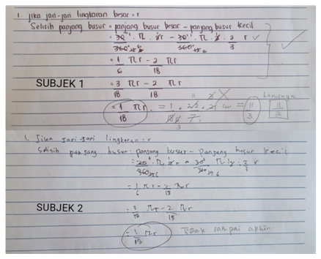
Gambar 1. Jawaban siswa pada soal HOTS kategori C4
Analisis soal pada kategori C5, subjek 1 dan subjek 2 memahami seperti pada soal kategoti C4. Subjek 1 dan subjek 2 terlihat menyadari strategi yang digunakan untuk memikirkan cara penyelesaian masalah dengan tepat.
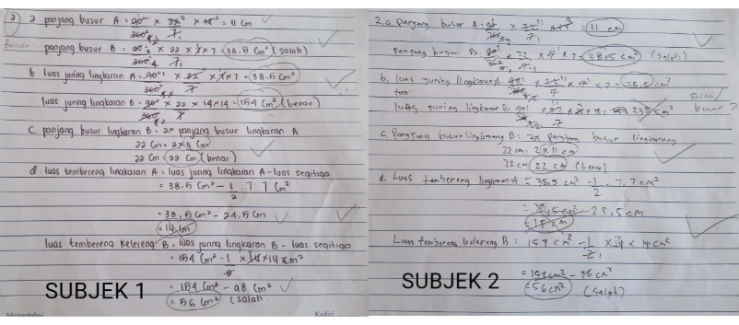
Gambar 2. Hasil jawaban siswa pada soal HOTS kategori C5
Strategi yang digunakan oleh subjek 1 dan subjek 2 terbilang sangat kreatif yaitu dengan menghitung satu persatu poin soal yang ditanyakan dan menampilkan hasil perhitungan yang dilakukan. Berdasarkan hasil jawaban tersebut, subjek 1 mampu mengerjakan semua masalah dengan tepat, sedangkan subjek 2 masih ada kesalahan pada akhir jawaban poin 2b. Subjek 1 dan subjek 2 telah menuliskan perhitungan dengan jelas dan rinci. Hanya saja kedua subjek masih belum menuliskan sistematika jawaban soal matematika dengan sesuai seperti diketahui, ditanya, dan dijawab. Dikarenakan subjek 1 dan 2 dinilai sangat kreatif pada kategori C5, maka peneliti melakukan wawancara kepada keduanya mengenai cara menemukan strategi dan menggunakannya. Berikut hasil wawancaranya.
Peneliti : “Apakah kamu pernah menyelesaikan soal seperti ini sebelumnya?”
Subjek 1 : “Saya sih mbak kayaknya belum pernah juga, tapi tidak asing”
Subjek 2 :“Seinget saya juga belum pernah mbak, tapi tipe soal seperti ini pernah menemui”
Peneliti : “Kamu paham atau tidak dengan masalah yang ada di soal?”
Subjek 1 : “Cukup faham sih kak, sama kayak nomor sebelumnya”
Subjek 2 : “Sama juga mbak, faham dikit dibaca berkali-kali”
Peneliti : “Kalo gitu strategi yang ditempuh sampai dapat jawaban itu gimana?”
Subjek 1 : “Kalo strategi dapat jawabannya sama seperti nomor sebelumnya mbak”
Subjek 2 : “Saya juga sama sih mbak, intinya dicoba-coba dulu.”
Analisis soal pada kategori C6, subjek 1 dan subjek 2 memahami seperti pada soal C4 dan C5. Dalam hal ini subjek 1 dan subjek 2 terlihat telah menyadari strategi yang digunakan untuk memilih cara yang tepat untuk menyelesaikan soal yang diberikan. Strategi yang digunakan oleh subjek 1 dan subjek 2 terbilang sangat kreatif yaitu dengan langsung membandingkan kedua luas juring dari lingkaran ROS dan POQ. Berdasarkan hasil jawaban tersebut, keduanya mampu mengerjakan soal yang diberikan dengan benar dan tepat pada proses pengerjaan perhitungannya sudah dicantumkan. Hanya saja kedua subjek masih belum menuliskan sistematika jawaban soal matematika dengan sesuai seperti diketahui, ditanya, dan dijawab.
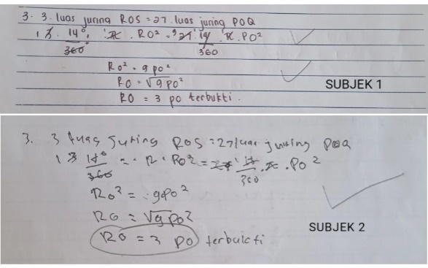
Gambar 3. Hasil jawaban siswa pada soal HOTS kategori C6
Dikarenakan subjek 1 dan 2 dinilai sangat kreatif pada kategori C6, maka peneliti melakukan wawancara kepada keduanya mengenai cara menemukan strategi dan menggunakannya. Berikut hasil wawancaranya.
Peneliti : “Apakah kamu pernah menyelesaikan soal seperti ini sebelumnya?”
Subjek 1 : “Belum pernah juga mbak, tipe soalnya pernah liat aja”
Subjek 2 : “Seinget saya juga belum pernah mbak”
Peneliti : “Kamu faham atau tidak dengan masalah yang ada di soal?”
Subjek 1 : “Cukup faham sih kak, sama kayak nomor sebelumnya”
Subjek 2 : “Sama juga mbak, faham dikit soalnya dibaca berkali-kali”
Peneliti : “Kalo gitu strategi yang ditempuh sampai dapat jawaban itu gimana?”
Subjek 1 : “Kalo strategi dapat jawabannya sama seperti nomor sebelumnya mbak”
Subjek 2 : “Saya juga sama sih mbak strateginya untuk semua soal.”
Berdasarkan hasil wawancara dari setiap kategori soal, maka dapat menunjukkan bahwa subjek 1 dan subjek 2 memiliki kemampuan berpikir kreatif pada kategori kreatif dan berada pada level metakognisi 3 yaitu strategic use dimana keduanya mampu berusaha menunjukkan proses mengorganisasikan pikirannya dengan menyadari tingkat stategi-strategi untuk meningkatkan ketepatan jawaban dalam memecahkan masalah secara mandiri dan cermat. Hal ini sejalan dengan penelitian (Sari et al., 2017) bahwa siswa dengan kemampuan yang berkategori tinggi maka siswa tersebut akan memahami mengenai permasalahan dan informasi-informasi apa saja yang diperlukan untuk menyelesaikan permasalahan yang disajikan pada tahapan persiapan. Hal ini sejalan pula dengan penelitian (Pramono, 2017) bahwa siswa dengan metakognisi tinggi akan mampu membuat representasi dari permasalahan yang diberikan untuk mempermudah dalam memahami masalah dan diperoleh jawaban dengan tepat.

Analisis Kemampuan Berpikir Kreatif dan Level Metakognisi pada Subjek Berkemampuan Sedang (Peringkat Sedang)
Pada penyelesaian soal HOTS kategori C4, subjek 3 dan subjek 4 telah mengerjakan soal dan menuliskan jawaban pada selembar kertas dengan runtut. Subjek 3 dan subjek 4 paham dengan permasalahan yang di berikan. Namun subjek 3 dan subjek 4 masih kesulitan dalam menentukan stategi yang tepat dalam penyelesaian masalah yang digunakan.
Strategi yang digunakan oleh subjek 3 dan subjek 4 terbilang cukup kreatif, dan subjek 3 dan subjek 4 menggunakan strategi yang mereka anggap sudah benar. Subjek 3 dan subjek 4 langsung substitusi apa yang mereka ketahui kedalam rumus yang sesuai dengan pemahamannya. Subjek 3 dan subjek 4 ada dari proses perhitungan yang masih kurang sesuai, karena kurang teliti dalam proses pengerjaan. Dan dalam pengerjaannya subjek 3 dan subjek 4 masih belum percaya terhadap hasil yang dikerjakan sehingga bertanya kepada siswa dengan berkemampuan tinggi. Subjek 3 dan 4 belum menuliskan sistematika jawaban soal matematika dengan terperinci seperti diketahui, ditanya, dan dijawab. Hasil jawaban dari keduanya juga belum pada hasil akhir perhitungan. Dikarenakan subjek 3 dan 4 dinilai cukup kreatif pada soal HOTS kategori C4, maka peneliti melakukan wawancara kepada keduanya mengenai cara menemukan strategi dan menggunakannya. Berikut hasil wawancaranya.
Peneliti :“Apakah kamu pernah menyelesaikan soal seperti ini sebelumnya?”
Subjek 3 :“Kayaknya pernah kak”
Subjek 4 :“Iya kak pernah,”
Peneliti :“Kamu faham atau tidak dengan masalah yang ada di soal?”
Subjek 3 :“Awalnya kesulitan kak tapi setelah dibaca berulang baru paham”
Subjek 4 :“Sama kak, harus dibaca berkali-kali baru bisa paham sama soalnya”
Peneliti :“Kalo gitu strategi yang ditempuh sampai dapat jawaban itu gimana?”
Subjek 3 :“Sebenarnya saya bertanya sama siswa A kak (siswa berkemampuan tinggi)”
Subjek 4 :”Kalo saya, awalnya saya juga kesulitan kak saat mengerjakan, jadi saya meminta bantuan kepada subjek 1, dan bertanya cara penyelesaiannya”
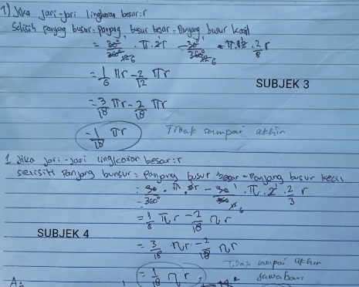
Gambar 4. Hasil jawaban siswa pada soal HOTS kategori C4
Pada soal kategori C5, subjek 3 dan subjek 4 memahami permasalahan. Dalam menentukan strategi penyelesaian walaupun mereka lumayan kesulitan dalam mengerjakannya, namun kedua subjek masih dapat menemukan stategi penyelesaian yang mereka pahami.
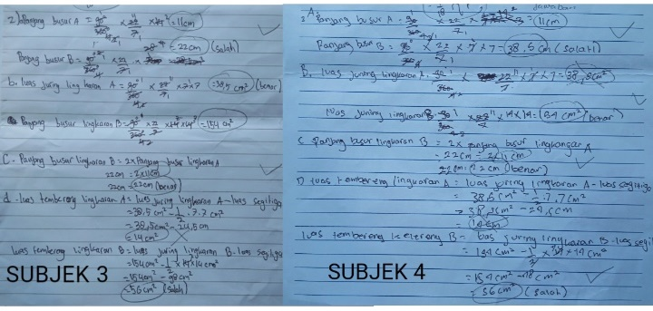
Gambar 5. Hasil jawaban siswa pada soal HOTS kategori C5

Strategi yang digunakan oleh subjek 3 dan subjek 4 terbilang cukup kreatif, dan subjek 3 dan subjek 4 menggunakan strategi yang mereka anggap sudah benar. Subjek 3 dan subjek 4 juga terlihat sudah mencari permasalah yang ditanyakan dengan mendaftarnya satu persatu. Subjek 3 dan subjek 4 langsung memasukan apa yang mereka ketahui kedalam rumus yang sesuai dengan mereka pahami dalam soal. Subjek 3 dan 4 terlihat belum teliti dalam proses pengerjaan soal terlihat banyaknya coretan yang ada dalam lembar kerja yang mereka gunakan. Dan dalam pengerjaannya subjek 3 dan subjek 4 masih belum percaya terhadap hasil yang dikerjakan sehingga bertanya kepada siswa dengan berkemampuan tinggi. Subjek 3 dan 4 belum menuliskan sistematika jawaban soal matematika dengan terperinci seperti diketahui, ditanya, dan dijawab. Hasil jawaban dari keduanya juga belum pada hasil akhir perhitungan. Dikarenakan subjek 3 dan 4 dinilai cukup kreatif pada soal HOTS kategori C5, maka peneliti melakukan wawancara kepada keduanya mengenai cara menemukan strategi dan menggunakannya. Berikut hasil wawancaranya.
Peneliti :”Apakah kamu pernah menyelesaikan soal seperti ini sebelumnya?”
Subjek 3 :“Sama kak kayaknya pernah kak”
Subjek 4 :“Iya pernah kayaknya kak,”
Peneliti :“Kamu faham atau tidak dengan masalah yang ada di soal?”
Subjek 3 :“Paham kalo udah dibaca berkali-kali kak”
Subjek 4 :“Sama sih kak, kayak subjek 3”
Peneliti :“Kalo gitu strategi yang ditempuh sampai dapat jawaban itu gimana?”
Subjek 3 :“Sama aja sih kak, coba sendiri dulu habis itu tanya ketemen A (kemampuan tinggi)”
Subjek 4 :“Kalo saya sama sih kak, awalnya juga kesulitan terus bertanya dan baru nemu penyelesaiannya”
Pada soal HOTS dengan kategori C6, subjek 3 dan subjek 4 memahami permasalahan. Subjek 3 dan subjek 4 juga sudah menemukan stategi penyelesaian yang tepat secara sistematis.
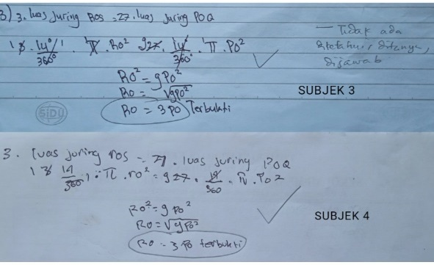
Gambar 6. Hasil jawaban siswa pada soal HOTS kategori C6
Strategi yang digunakan oleh subjek 3 dan subjek 4 terbilang kreatif , Stategi penyelesaian yang digunakan oleh subjek 3 dan 4 dalam menyelsaikan permasalahan yaitu dengan memandingan luas dari kedua lingkaran. Berdasarkan jawaban tersebut subjek 3 dan 4 sudah mampu menyelesaikan masalah yang diberikan dengan jawaban yang teppat. Namun dalam proses pengerjaannya subjek 3 dan subjek 4 bertanya kepada siswa dengan berkemamopuan tinggi dalam proses pengerjaannya. Namun subjek 3 dan subjek 4 masih belum menuliskan sistematika jawaban soal matematika dengan sesuai seperti diketahui, ditanya, dan dijawab. Dikarenakan subjek 3 dan 4 dinilai kreatif pada kategori C6, maka peneliti melakukan wawancara kepada keduanya mengenai cara menemukan strategi dan menggunakannya. Berikut hasil wawancaranya.
Peneliti : “Apakah kamu pernah menyelesaikan soal seperti ini sebelumnya?”
Subjek 3 : “Sama sih kak pernah kayaknya”
Subjek 4 : “iya kak pernah kayaknya,”
Peneliti : “Kamu paham atau tidak dengan masalah yang ada di soal?”
Subjek 3 : “sama kayak soal-soal sebelumnya kak”
Subjek 4 : “sama kak, dibaca berkali-kali gitu pokoknya”
Peneliti : “Kalo gitu strategi yang ditempuh sampai dapat jawaban itu gimana?”
Subjek 3 : “Kalo aku intinya sama sih kak kayak soal sebelumnya”
Subjek 4 : “Seperti strategi di soal sebelumnya”

Berdasarkan hasil wawancara pada setiap kategori soal, maka dapat menunjukkan bahwa subjek 3 dan subjek 4 memiliki kemampuan berpikir cukup kreatif. Subjek 3 dan subjek 4 berapada dalam pada level metakognisi 2 yaitu aware use dimana keduanya menunjukkan menyadari “apa” dan “kapan” dia melakukan sesuatu. Siswa menyadari segala sesuatu yang dilakukan dalam memecahkan masalah. Jadi mereka memahami permasalah yang ditanyakan, namun masih kesulitan dalam menentukan stategi yang tepat. Hal ini juga di ungkapkan oleh (Hudiono & Nurasangaji, 2015) dalam penelitianya bahwa kemampuan berpikir kreatif siswa sesuai dengan tingkat kemampuan siswa. Pada level metakognisi level aware use, dimana sebagian besar siswa sudah menyadari segala sesuatu yang dilakukan dalam memecahkan masalah, namun belum mampu mengevaluasi tindakannya tersebut (Wahyuningsih & Waluya, 2017).

Analisis Kemampuan Berpikir Kreatif dan Level Metakognisi pada Subjek Berkemampuan Rendah (Peringkat Rendah)
Pada penyelesaian soal HOTS kategori C4, subjek 5 sudah menjawab soal dan menuliskannya dalam lembar jawaban. Namun subjek 6 belum mengerjakan soal dan lembar jawaban untuk soal katagori C4 masih kosong. Subjek 5 dan subjek 6 kesulitan memahami permasalahan yang ada pada soal terutama suubjek 6, dan subjek 5 dan 6 kesulitan memahami stategi penyelesaian yang akan digunakan.
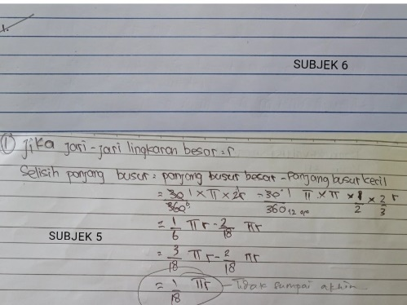
Gambar 7. Hasil jawaban siswa pada soal HOTS kategori C4
Strategi yang digunakan oleh subjek 5 terbilang kurang kreatif, dan subjek 6 tidak kreatif karena tidak mengerjakan sama sekali jawaban dalam lembar kerja. Subjek 5 menggunakan stategi penyelesaian yang didapatkan dari bertanya kepada siswa berkemampuan tinggi. Subjek 5 belum menuliskan sistematika jawaban soal matematika dengan terperinci seperti diketahui, ditanya, dan dijawab. Hasil jawabannya juga belum pada hasil akhir perhitungan. Dikarenakan subjek 5 dan 6 dinilai kurang kreatif pada soal HOTS kategori C4, maka peneliti melakukan wawancara kepada keduanya mengenai cara menemukan strategi dan menggunakannya. Berikut hasil wawancaranya.
Peneliti : “Apakah kamu pernah menyelesaikan soal seperti ini sebelumnya?”
Subjek 5 : “Kalau tentang lingkaran sudah pernah kak”
Subjek 6 : “Belum kak,”
Peneliti : “Kamu faham atau tidak dengan masalah yang ada di soal?”
Subjek 5 : “Tidak kak, bingung yang ditanya sama soalnya apa”
Subjek 6 : “Iya kak, soalnya sulit untuk dipahami”
Peneliti : “Kalo gitu strategi yang ditempuh sampai dapat jawaban itu gimana?”
Pada soal kategori C5, subjek 5 dan subjek 6 merasa kesulitan dalam memahami permasalahan yang diberikan. Subjek 5 dan subjek 6 kesulitan menentukan stategi penyelesaian tepat.
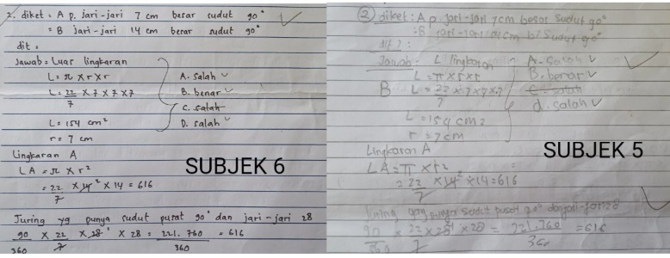
Gambar 8. Hasil jawaban siswa pada soal HOTS kategori C5
Strategi yang digunakan oleh subjek 5 dan subjek 6 terbilang cukup kreatif, namun subjek 5 dan subjek 6 belum memahami permasalahan yang ditanyakan jadi dalam menentukan stategi penyelesaian yang digunakan juga masih salah. Subjek 5 dan subjek 6 menggunakan stategi yang mereka anggap sudah benar. Subjek 5 dan subjek 6 langsung substitusi apa yang mereka ketahui kedalam rumus (luas lingkaran) yang mereka pahami dari permasalahan soal. Subjek 5 dan subjek 6 tidak menuliskan setiap poin penyelesaian dalam soal. Dan langsung menulis jawaan dengan salah atau benar tanpa ada tahap penyelesaian. Namun Subjek 5 dan 6 sudah menuliskan sistematika jawaban soal matematika dengan terperinci seperti diketahui, ditanya, dan dijawab. Dikarenakan subjek 5 dan 6 dinilai cukup kreatif pada kategori C5, maka peneliti melakukan wawancara kepada keduanya mengenai cara menemukan strategi dan menggunakannya.
Pada soal HOTS dengan kategori C6, subjek 5 dan subjek 6 kesulitan dalam memahami permasalah yang ditanyakan dalam soal. Subjek 5 sudah menemukan strategi yang tepat, dan subjek 6 belum menemukan stategi penyelesaian yang tepat. Hasil pekerjaan subjek 5 dan subjek 6 juga sudah tersusun secara sistematis.
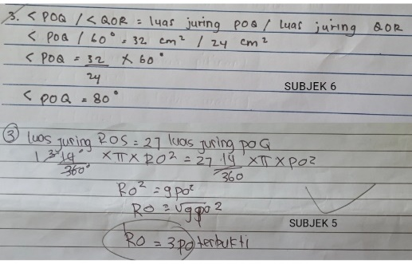
Gambar 9. Hasil jawaban siswa pada soal HOTS kategori C6
Strategi yang digunakan oleh subjek 5 dan subjek 6 cukup kreatif, strategi penyelesaian yang digunakan oleh subjek 5 menyelesaikan permasalahan yaitu dengan memandingan luas dari kedua lingkaran yang sudah diketahui dalam soal. Dan subjek 6 menyelesaikan dengan membagi setiap luas lingkaran yang diketahui. Berdasarkan jawaban tersebut subjek 5 sudah mampu menyelesaikan masalah yang diberikan dengan jawaban yang tepat. Namun jawaban dari subjek 6 masih kurang tepat. Namun dalam proses pengerjaannya subjek 5 dan subjek 6 bertanya kepada siswa dengan berkemampuan tinggi dalam proses pengerjaannya. Subjek 5 dan subjek 6 masih belum menuliskan sistematika jawaban soal matematika dengan sesuai seperti diketahui, ditanya, dan dijawab. Dikarenakan subjek 5 dan 6 dinilai cukup kreatif pada kategori C6, maka peneliti melakukan wawancara kepada keduanya mengenai cara menemukan strategi dan menggunakannya. Berikut hasil wawancaranya.
Peneliti : “Apakah kamu pernah menyelesaikan soal seperti ini sebelumnya?”
Subjek 5 : “belum pernah juga kak yang kayak gini”
Subjek 6 : “belum juga kak”
Peneliti : “Kamu faham atau tidak dengan masalah yang ada di soal?”
Subjek 5 : “masih bingung juga kak”
Subjek 6 : “iya kak sama”
Berdasarkan hasil wawancara pada setiap kategori tersebut, maka dapat menunjukkan bahwa subjek 5 dan subjek 6 memiliki kemampuan berpikir kurang kreatif. Subjek 5 dan subjek 6 dalam pada level metakognisi Level 1 (tacit use) merupakan jenis berpikir dalam membuat keputusan tanpa berpikir tentang keputusan tersebut. Siswa hanya mencoba atau asal menjawab dalam memecahkan soal. Hal ini sesuai dengan hasil penelitian bahwa siswa dengan kategori berpikir kreatif rendah berpikir tidak bervariasi bahkan respon yang mereka berikan sangat sedikit dan sangat umum, serta penguraian jawaban tidak rinci dan tidak lengkap (Faelasofi, 2017).

SIMPULAN DAN SARAN
Simpulan dan saran ditulis ringkas, dan disajikan dalam bentuk esai, bukan dalam bentuk numerikal. Simpulan harus menjawab tujuan penelitian. Dapat ditambahkan saran berupa implikasi penelitian serta pengembangan lebih lanjut dari penelitian. Bagian ini memuat 5% isi dari seluruh bagian utama artikel (pendahuluan, metode, hasil dan pembahasan, simpulan).
Berdasarkan hasil penelitian dan pembahasan yang telah diuraikan sebelumnya, maka dapat disimpulkan bahwa keterampilan berpikir kreatif siswa kemampuan tinggi pada soal HOTS lingkaran pada kategori sangat kreatif dan berada di level metakognisi 3 (strategic use), keterampilan berpikir kreatif siswa kemampuan sedang pada soal HOTS lingkaran pada kategori cukup kreatif dan berada di level metakognisi 2 (aware use), sedangkan kemampuan berpikir kreatif siswa kemampuan rendah pada soal HOTS lingkaran pada kategori kurang kreatif dan berada di level 1 (tacit use). Bagi siswa hendaknya dapat mempelajari kembali soal-soal matematika berbasis HOTS dan lebih aktif dalam mengasah kemampuan berpikir kreatif dan meningkatkan kemampuan metakognisinya. Diharapkan kepada peneliti selanjutnya untuk dapat melakukan penelitian yang bervariasi kepada siswa dengan pemberian soal matematika berbasis HOTS secara kontinu melalui berbagai pendekatan pembinaan pembelajaran.

DAFTAR PUSTAKA
Al-Gaseem, M., Bakkar, B., & Al-Zoubi, S. (2020). Metacognitive Thinking Skills among Talented Science Education Students. In Online Submission (Vol. 8, Issue 2, pp. 897–904). https://eric.ed.gov/?id=ED606220
Al-Khayat, M. M. (2012). The levels of creative thinking and metacognitive thinking skills of intermediate school in Jordan: Survey study. Canadian Social Science, 8(4), 52–61.
Andiyana, M. A., Maya, R., & Hidayat, W. (2018). Analisis kemampuan berpikir kreatif matematis siswa smp pada materi bangun ruang. JPMI (Jurnal Pembelajaran Matematika Inovatif), 1(3), 239–248.
Aryani, I., & Maulida, M. (2019). Analisis Kesalahan Siswa dalam Menyelesaikan Soal Matematika melalui Higher Order Thinking Skill (HOTS). Jurnal Serambi Ilmu, 20(2), 274–290.
Astuti, N. (2019). Analisis Kesulitan Siswa SMP dalam Menyelesaikan Soal HOTS (Higher Order Thinking Skill). 12.
Ayazgök, B., & Aslan, H. (2014). The Review of Academic Perception, Level of Metacognitive Awareness and Reflective Thinking Skills of Science and Mathematic University Students. Procedia - Social and Behavioral Sciences, 141, 781–790. https://doi.org/10.1016/j.sbspro.2014.05.137
Darwati, I. M., & Purana, I. M. (2021). Problem Based Learning (PBL): Suatu Model Pembelajaran Untuk Mengembangkan Cara Berpikir Kritis Peserta Didik. Widya Accarya, 12(1), 61–69.
Ego, I. D., & Mulyatna, F. (2020). Pengaruh kebiasaan berpikir terhadap kemampuan berpikir tingkat tinggi. Diskusi Panel Nasional Pendidikan Matematika, 6(1).
Faelasofi, R. (2017). IDENTIFIKASI KEMAMPUAN BERPIKIR KREATIF MATEMATIKA POKOK BAHASAN PELUANG. JURNAL E-DuMath, 3(2), Article 2. https://doi.org/10.52657/je.v3i2.460
Fanani, A., & Kusmaharti, D. (2018). Pengembangan pembelajaran berbasis HOTS (higher order thinking skill) di sekolah dasar kelas V. Jurnal Pendidikan Dasar, 9(1), 1–11.
Faradisa, M. (2021). Pengembangan Soal Hots Polinomial Matematika Di Sekolah Menengah Atas [PhD Thesis]. UIN Fatmawati Sukarno.
Fithri, S., Pada, A. U. T., Artika, W., Nurmaliah, C., & Hasanuddin, H. (2021). Implementasi LKPD berbasis stem untuk meningkatkan keterampilan berpikir kritis peserta didik. Jurnal Pendidikan Sains Indonesia, 9(4), 555–564.
Goos, M. (2002). Understanding metacognitive failure. The Journal of Mathematical Behavior, 21(3), 283–302. https://doi.org/10.1016/S0732-3123(02)00130-X
Habibi, H., & Suparman, S. (2020). Literasi Matematika dalam Menyambut PISA 2021 Berdasarkan Kecakapan Abad 21. JKPM (Jurnal Kajian Pendidikan Matematika), 6(1), 57–64.
Harwanti, N. A. S., & Rumiati, A. T. (2021). Pengelompokkan Mutu Sekolah Dasar Di Indonesia Berdasarkan Standar Nasional Pendidikan dengan Metode Fuzzy C-Means. Jurnal Sains Dan Seni ITS, 9(2), D123–D129.
Hewi, L., & Shaleh, M. (2020). Refleksi hasil PISA (the programme for international student assesment): Upaya perbaikan bertumpu pada pendidikan anak usia dini. Jurnal Golden Age, 4(01), 30–41.
Huda, N., Sutawidjaja, A., Subanji, & Rahardjo, S. (2018). The errors of metacognitive evaluation on metacognitive failure of students in mathematical problem solving. Journal of Physics: Conference Series, 1008, 012073. https://doi.org/10.1088/1742-6596/1008/1/012073
Hudiono, B., & Nurasangaji, A. (2015). KEMAMPUAN BERPIKIR KREATIF SISWA DALAM PEMBELAJARAN PROBLEM POSING PADA MATERI BANGUN DATAR. 16.
Kristanto, P. D., & Setiawan, P. G. F. (2020). Pengembangan soal hots (higher order thinking skills) terkait dengan konteks pedesaan. PRISMA, Prosiding Seminar Nasional Matematika, 3, 370–376.
Magiera, M. T., & Zawojewski, J. S. (2011). Characterizations of social-based and self-based contexts associated with students’ awareness, evaluation, and regulation of their thinking during small-group mathematical modeling. Journal for Research in Mathematics Education, 42(5), 486–520.
Mahanal, S., & Zubaidah, S. (2017). MODEL PEMBELAJARAN RICOSRE YANG BERPOTENSI MEMBERDAYAKAN KETERAMPILAN BERPIKIR KREATIF. Volume: 2 Nomor: 5, 676—685.
Naimnule, M., & Asikin, M. (2020). Mathematics Problem Solving Ability in Terms of Adversity Quotient in Problem Based Learning Model With Peer Feedback. 7.
Nisrina, N., Sari, I. K., & Fitriati, F. (2021). PENGARUH KEMAMPUAN BERFIKIR KREATIF MATEMATIS SISWA TERHADAP HASIL BELAJAR SISWA SMA NEGERI 1 BANDA ACEH. Jurnal Ilmiah Mahasiswa Pendidikan, 2(1).
Nur, N. M., Lubis, H. A., Amalia, A., Sitepu, S. B., & Wandini, R. R. (2021). Analisis Kemampuan Berpikir Kreatif pada Pembelajaran Matematika dengan Menerapkan Model Drill. Edu Society: Jurnal Pendidikan, Ilmu Sosial Dan Pengabdian Kepada Masyarakat, 1(3), 369–378.
Nurfatanah, N., Rusmono, R., & Nurjannah, N. (2018). Kemampuan Pemecahan Masalah Matematika Siswa Sekolah Dasar. Prosiding Seminar Dan Diskusi Pendidikan Dasar.
Pereira, J., Aulingga, A., Ning, Y., & Vilela, A. (2022). KESALAHAN SISWA SMP DALAM MENYELESAIKAN SOAL PISA KONTEN SPACE AND SHAPE BERDASARKAN TEORI NEWMAN. JPMI (Jurnal Pembelajaran Matematika Inovatif), 5(2), 317–326.
Pramono, A. J. (2017). Aktivitas Metakognitif Siswa SMP Dalam Pemecahan Masalah Matematika Berdasarkan Kemampuan Matematika. Kreano, Jurnal Matematika Kreatif-Inovatif, 8(2), 133–142. https://doi.org/10.15294/kreano.v8i2.6703
Purwaningrum, J. P. (2020). Pengembangan kemampuan berpikir kreatif matematis melalui discovery learning. Pasundan Journal of Mathematics Education Jurnal Pendidikan Matematika, 6(2), 102–114.
Sani, R. A. (2019). Pembelajaran Berbasis HOTS (High Order Thingking Skills) (1st ed.). TIRA SMART.
Saraswati, P. M. S., & Agustika, G. N. S. (2020). Kemampuan berpikir tingkat tinggi dalam menyelesaikan soal HOTS mata pelajaran matematika. Jurnal Ilmiah Sekolah Dasar, 4(2), 257–269.
Sari, A. P., Ikhsan, M., & Saminan, S. (2017). Proses Berpikir Kreatif Siswa dalam Memecahkan Masalah Matematika Berdasarkan Model Wallas. Beta Jurnal Tadris Matematika, 10(1), 18. https://doi.org/10.20414/betajtm.v10i1.102
Setiana, D. S. (2018). Urgensi Pengembangan Berpikir Kritis dalam Pembelajaran Matematika. Prosiding Sendika, 4(1).
Siswono, T. Y. E. (2007). Konstruksi teoritik tentang tingkat berpikir kreatif siswa dalam matematika. Jurnal Pendidikan, Forum Pendidikan Dan Ilmu Pengetahuan, 2(4).
Siswono, T. Y. E. (2016). Proses Berpikir Kreatif Siswa Dalam Memecahkan dan Mengajukan Masalah Matematika. Jurnal Ilmu Pendidikan, 15(1), Article 1. https://doi.org/10.17977/jip.v15i1.13
Suardipa, I. P. (2020). Kajian Creative Thinking Matematis Dalam Inovasi Pembelajaran. Purwadita: Jurnal Agama Dan Budaya, 3(2), 15–22.
Suryapuspitarini, B. K., Wardono, W., & Kartono, K. (2018). Analisis soal-soal matematika tipe Higher Order Thinking Skill (HOTS) pada kurikulum 2013 untuk mendukung kemampuan literasi siswa. PRISMA, Prosiding Seminar Nasional Matematika, 1, 876–884.
Swartz, R., & Chang, A. (1998). Instructional strategies for thinking classroom. Singapura: National Institute of Education.
Tohir, M. (2019). Keterampilan Berpikir Kreatif Siswa dalam Menyelesaikan Soal Olimpiade Matematika Berdasarkan Level Metakognisi. Alifmatika: Jurnal Pendidikan Dan Pembelajaran Matematika, 1(1), 1–14.
Wahyuningsih, P., & Waluya, S. B. (2017). Kemampuan Literasi Matematika Berdasarkan Metakognisi Siswa pada Pembelajaran CMP Berbantuan Onenote Class Notebook. 12.
Widia, W., Syahrir, S., & Sarnita, F. (2020). Berpikir Kreatif Merupakan Bagian Terpenting dalam Meningkatkan Life Skills di Era Industri 4.0. Jurnal Pendidikan Ilmu Pengetahuan Alam (JP-IPA), 1(02), 1–6.
Windasari, A. D., & Cholily, Y. M. (2021). Analisis kemampuan berpikir kreatif siswa memecahkan masalah HOTS dalam setting model kooperatif jigsaw. Jurnal Cendekia: Jurnal Pendidikan Matematika, 5(1), 623–631.
Wulan, E. R., & Ilmiyah, N. F. (2022). Prospective Mathematics Teachers’ Critical Thinking Processes in Dealing Truth-Seeking Problem with Contradictory Information. 90–100. https://doi.org/10.2991/assehr.k.220403.013
Wulan, E. R., Subanji, S., & Muksar, M. (2021). Metacognitive failure in constructing proof and how to scaffold it. Al-Jabar : Jurnal Pendidikan Matematika, 12(2), 295–314. https://doi.org/10.24042/ajpm.v12i2.9590
Zakiah, N. E. (2020). Level kemampuan metakognitif siswa dalam pembelajaran matematika berdasarkan gaya kognitif. Jurnal Riset Pendidikan Matematika, 16.

